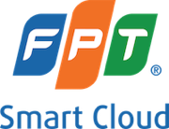 | MÔ TẢ QUÁ TRÌNH  TƯ VẤN DỊCH VỤ FPT AI | Mã hiệu: 07-QT/CLOUD/HDCV/FCI  Lần ban hành/sửa đổi: 1.0  Ngày hiệu lực: 01/07/2025

THÔNG TIN CHUNG

Mục đích:
Chuẩn hóa quy trình phối hợp giữa các khối phòng ban, đảm bảo tính nhất quán trên toàn quy trình, nhằm tối ưu hóa tỷ lệ chuyển đổi cơ hội kinh doanh và kiểm soát rủi ro kỹ thuật.

Phạm vi áp dụng:
Quy trình áp dụng cho toàn bộ các dự án cung cấp giải pháp phần mềm AI.

Giải thích định nghĩa/từ viết tắt:
STT | Khái niệm | Giải thích
1 | AM | Account Manager
2 | KH | Khách hàng
3 | HĐ | Hợp đồng
4 | SLA | Service Level Agreement: cam kết thời gian xử lý
5 | Demo | Bản sản phẩm tiêu chuẩn của FPT với các tính năng mặc định, hoạt động trên môi trường chuẩn hóa của FPT với mục đích trình diễn tính năng cho khách hàng. Có thể trình chiếu cho khách hàng dưới dạng video/audio thu sẵn hoặc trình diễn trực tiếp bởi nhân sự của FCI. Khách hàng không được cấp quyền sử dụng/thao tác trên demo.
6 | POC | Proof of Concept: Bản sản phẩm dùng thử, chỉ có 1 số chính năng giới hạn theo thỏa thuận cụ thể giữa FCI và khách hàng. POC sẽ được cung cấp cho khách hàng sử dụng thử 1 cách giới hạn trong phạm vi nhân sự phía khách hàng trực tiếp tham dự dự án cùng FCI nhằm chứng minh tính khả thi.
7 | Pilot | Bản sản phẩm dùng thử với đầy đủ tính năng như giai đoạn triển khai chính thức. Pilot sẽ được cung cấp cho khách hàng sử dụng thử với số lượng giới hạn người dùng thực tế, nhằm mục đích thu nhận phản hồi và tinh chỉnh trước khi triển khai chính thức.
8 | SIT | System Integration Testing: Kiểm thử tích hợp hệ thống (nội bộ)
9 | UAT | User Acceptance Testing: Kiểm thử/nghiệm thu chấp nhận người dùng (phía khách hàng)
10 | RFP | Request for Proposal: Hồ sơ/yêu cầu mời nhà thầu nộp đề xuất.
11 | BRD | Business Requirements Document: Tài liệu yêu cầu nghiệp vụ.
12 | AC | Acceptance Criteria: Tiêu chí nghiệm thu
13 | Technical Proposal | Đề xuất kỹ thuật.

QUY TRÌNH

Tổng quan các giai đoạn dự án và đơn vị phụ trách
STT | GIAI ĐOẠN | Hoạt động | RACI |  |  | Đầu ra
 |  |  | A | R | C,I
1 | TIẾP CẬN KHÁCH HÀNG | • Tiếp cận khách hàng, xác định nhu cầu, thuyết trình và demo tiêu chuẩn, gửi survey  • Tạo ticket yêu cầu tư vấn | • Sales | • Sales | • AI Lab | • Ticket yêu cầu tư vấn  • Kết quả survey
2 | TƯ VẤN VÀ BÁO GIÁ | • Sales và AI Lab làm rõ đề bài với khách, chuẩn bị đề xuất + báo giá  • Sales gửi đề xuất + báo giá tới khách  • Khách quyết định có triển khai Pilot/POC không? | • Sales  • AI Lab | • Sales  • AI Lab | • Delivery  • Product | • Đề xuất + báo giá cho khách  • Quyết định triển khai PIlot/POC từ khách
3 | PILOT HOẶC POC | • Khách ký hợp đồng, hoặc xác nhận thực hiện Pilot/POC  • AI Lab hoặc Delivery xây dựng giải pháp, kiểm thử nội bộ  • Khách nghiệm thu, kết luận pass Pilot/POC | • AI Lab hoặc Delivery | • Sales  • AI Lab hoặc Delivery | • Product | • Hợp đồng hoặc các văn bản khác xác nhận thực hiện Pilot/POC  • Demo/POC  • Kết quả nghiệm thu Pilot/POC
4 | THẦU | • Khách gửi thông tin gói thầu  • Sales tiếp nhận và gửi thông tin gói thầu cho nội bộ FCI  • Sales và AI Lab phối hợp chuẩn bị hồ sơ  • Sales nộp thầu và follow up thông tin gói thầu | • Sales  • AI Lab | • Sales  • AI Lab | • Delivery  • Product | • Hồ sơ dự thầu
5 | ĐÀM PHÁN & KÝ KẾT HĐ | • Soạn thảo, đàm phán, ký kết hợp đồng | • Sales  • AI Lab | • Sales  • AI Lab | • Delivery  • Product | • Hợp đồng đã ký
6 | TRIỂN KHAI | • Triển khai dự án | • Delivery | • Delivery

Lưu đồ chi tiết

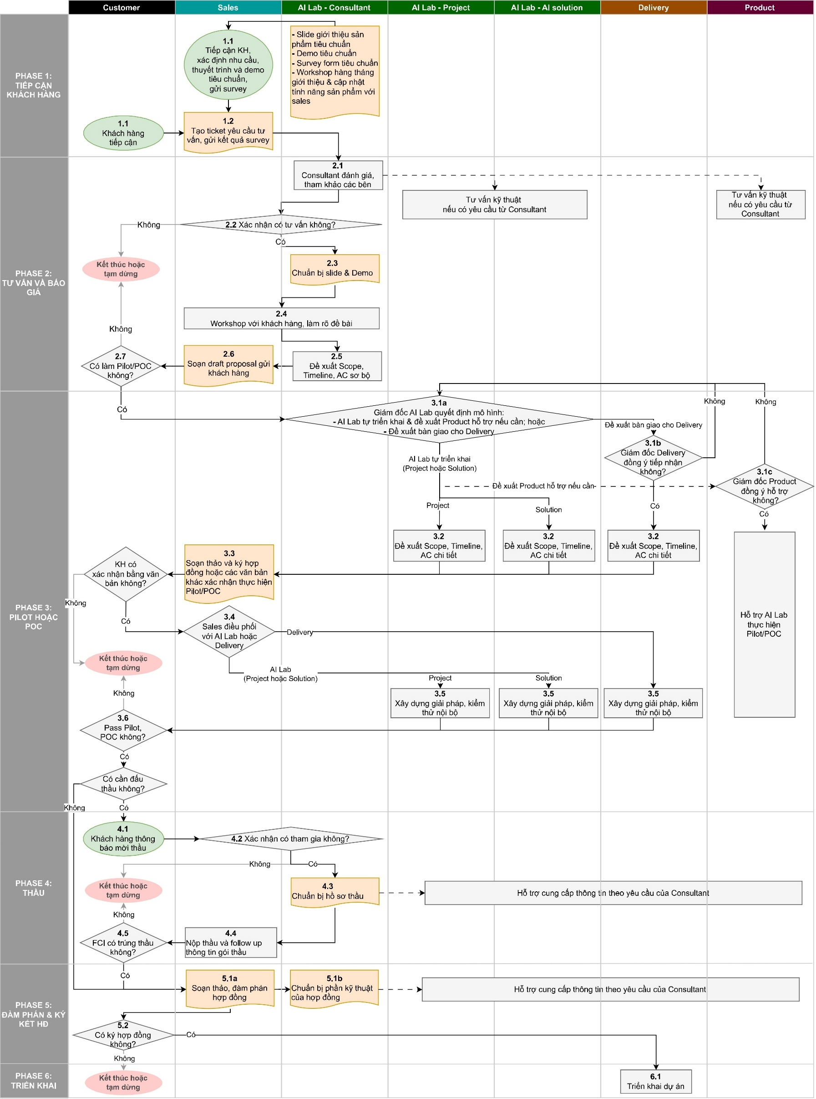

Các bước thực hiện
STT | Hoạt động | Sản phẩm đầu ra | Đơn vị phụ trách | Đơn vị phối hợp | SLA | Phê duyệt bởi
1 | TIẾP CẬN KHÁCH HÀNG
1.1 | Tiếp cận khách hàng, xác định nhu cầu, thuyết trình & demo tiêu chuẩn, gửi survey |  | Sales
1.2 | Tạo ticket yêu cầu tư vấn và chuyển kết quả survey | Ticket yêu cầu tư vấn + kết quả survey | Sales
2 | TƯ VẤN VÀ BÁO GIÁ
2.1 | Consultant đánh giá, tham khảo ý kiến các bên |  | AI Lab-Consultant | AI Lab-Solution, AI Lab-Project, Product | 1-2 ngày làm việc
2.2 | Sales & Consultant họp xác nhận có tư vấn không | Quyết định Go/No-Go | AI Lab-Consultant, Sales |  |  | AM phụ trách & Trưởng AI Lab-Consultant
2.3 | Chuẩn bị slide & demo (demo có sẵn hoặc custom demo) | Slide + demo | AI Lab-Consultant | Sales | 5 ngày làm việc
2.4 | Workshop với khách hàng làm rõ đề bài | Biên bản workshop | Sales | AI Lab-Consultant | 1 ngày làm việc
2.5 | Đề xuất Scope/Timeline/AC sơ bộ | Scope + Timeline + AC sơ bộ | AI Lab-Consultant |  | 5 ngày làm việc
2.6 | Tổng hợp draft proposal gửi khách hàng | Draft Proposal gửi khách hàng | Sales | AI Lab-Consultant | 1 ngày làm việc
2.7 | Khách hàng quyết định có làm Pilot/POC không | Quyết định Yes/No | Sales |  |  | Khách hàng
3 | PILOT HOẶC POC
3.1a | Giám đốc AI Lab quyết định: - AI Lab tự triển khai & đề xuất Product hỗ trợ nếu cần;  - Đề xuất bàn giao cho Delivery | Quyết định thực hiện + hướng bàn giao | AI Lab | Sales, Delivery, Product |  | Giám đốc AI Lab
3.1b | (nếu được AI Lab yêu cầu) Delivery có đồng ý tiếp nhận Pilot/POC không? | Quyết định tiếp nhận/Từ chối | Delivery | AI Lab |  | Giám đốc Delivery
3.1c | (nếu được AI Lab yêu cầu) Product có đồng ý hỗ trợ Pilot/POC không? | Cam kết hỗ trợ/Từ chối | Product | AI Lab |  | Giám đốc Product
3.2 | Đề xuất Scope/Timeline/Acceptance Criteria chi tiết | Scope/Timeline/Acceptance Criteria chi tiết | AI Lab-Project hoặc AI Lab-Solution hoặc Delivery | AI Lab-Consultant, Sales, Product (nếu có)
3.3 | Thống nhất với khách hàng, Soạn thảo và ký HĐ hoặc các văn bản khác xác nhận thực hiện Pilot/POC | Xác nhận văn bản của KH | Sales | AI Lab-Project hoặc AI Lab-Solution hoặc Delivery |  | Giám đốc Sales
3.4 | Sales điều phối thực hiện với AI Lab hoặc Delivery |  | Sales | AI Lab-Project hoặc AI Lab-Solution hoặc Delivery
3.5 | Xây dựng giải pháp & kiểm thử nội bộ | Bản pilot/POC + kết quả SIT | AI Lab-Project hoặc AI Lab-Solution hoặc Delivery | Product (nếu có), AI Lab-Consultant | 2-4 tuần
3.6 | Khách hàng kết luận pass Pilot/POC không? | Kết quả UAT, quyết định Pass/Fail | AI Lab-Project hoặc AI Lab-Solution hoặc Delivery | Product (nếu có), Sales |  | Khách hàng
4 | THẦU
4.1 | Khách hàng thông báo mời thầu & gửi hồ sơ mời thầu | Hồ sơ mời thầu | Sales
4.2 | Consultant & Sales họp xác nhận tham gia thầu | Quyết định Bid/No-bid | AI Lab-Consultant, Sales |  | 2 ngày làm việc | AM phụ trách & Trưởng AI Lab-Consultant
4.3 | Chuẩn bị phần kỹ thuật của hồ sơ thầu | Hồ sơ dự thầu | AI Lab-Consultant | AI Lab-Project, AI Lab-Solution, Delivery, Product (cung cấp thông tin)
4.4 | Nộp thầu và follow up thông tin gói thầu | Xác nhận nộp hồ sơ dự thầu | Sales
4.5 | Kết quả thầu | Thông báo trúng/không | Sales |  |  | Khách hàng
5 | ĐÀM PHÁN & KÝ KẾT HỢP ĐỒNG
5.1a | Soạn thảo, đàm phán hợp đồng | Nội dung hợp đồng | Sales | AI Lab-Consultant
5.1b | Chuẩn bị phần kỹ thuật của hợp đồng | Phần kỹ thuật của hồ sơ dự thầu | AI Lab-Consultant | AI Lab-Project, AI Lab-Solution, Delivery, Product (cung cấp thông tin)
5.2 | Ký kết hợp đồng | Ký kết hợp đồng | Sales |  |  | Khách hàng và lãnh đạo FCI
6 | TRIỂN KHAI
6.1 | Triển khai dự án | Kế hoạch triển khai + nghiệm thu triển khai | Delivery |  |  | Giám đốc Delivery

